Тарифы против народа: ЖКХ в 2025 подорожает на 12%
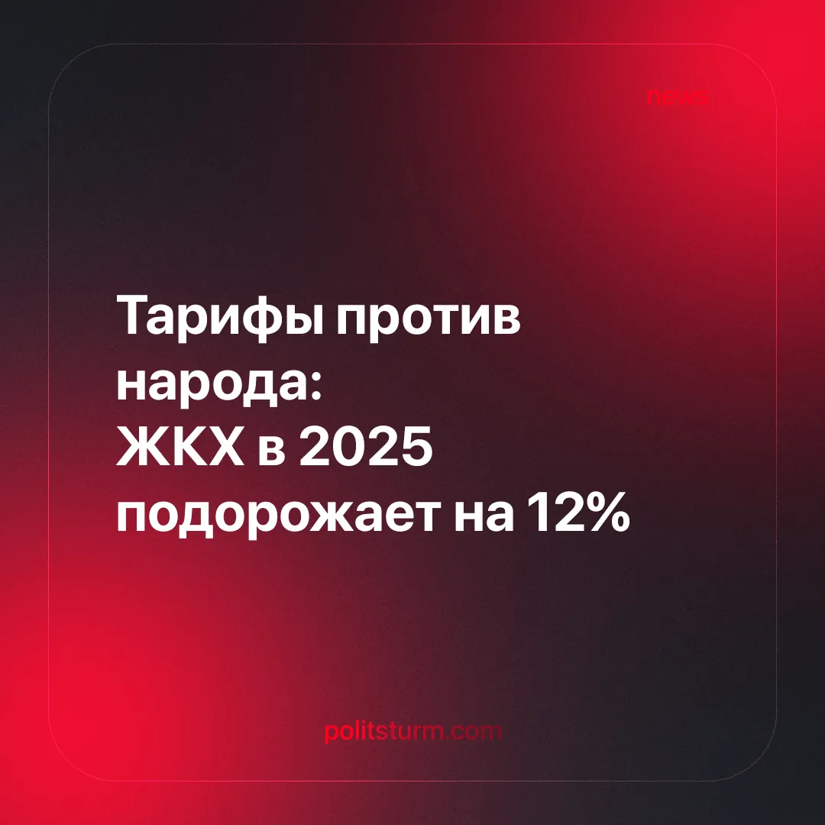

Оригинальная статья
2025-05-23
3 мин. на чтение

СМИ опубликовали тревожную для большинства россиян новость — Минэкономразвития спрогнозировало повышение тарифов на коммунальные услуги. С 2025 по 2028 год они вырастут на 40,3%, наиболее чувствительным рост будет в 2025-2026 гг.[1]
Если раньше тарифы повышались по принципу “инфляция минус”. Такой подход предполагал рост тарифов в инфраструктурных секторах экономики на уровне ниже прогнозируемой инфляции. Теперь будет ровно наоборот. Ведь потребности ЖКХ год от года растут, а денег на эти цели не хватает, так что населению в очередной раз придётся затянуть пояса.
Государство, действующее в интересах крупного бизнеса, вновь перекладывает расходы на восстановление инфраструктуры коммунального хозяйства на рядовых граждан.
Как выросли тарифы к 2025 году? За период с 1991 года цены повышались многократно. Так например, с 1991 по 2000 год произошел 13-кратный рост тарифов на услуги ЖКХ [2]. В 2009 году цены по сравнению с 2008 годом поднялись на 13,1%.
В 2012 году тарифы на ЖКУ увеличились, в среднем, на 11,7%, на жилищные услуги - на 12,2%. В 2013 году тарифы на ЖКУ выросли, в среднем, на 13,4%, а на коммунальные - на 13,1%.
К настоящему времени правительство РФ цены на тарифы не останавливало и продолжает увеличивать. Так, индексация тарифов ЖКХ с 1 июля 2024 года составила в среднем 9,8%. В 2025-м прогнозируемое повышение оценивается на уровне 11,9%.
Как повлияет повышение тарифов на жизнь трудящихся? Рост тарифов ЖКХ приводит к скачку цен на основные статьи расходов граждан. Это напрямую влияет на снижение реальных располагаемых доходов населения и усиливает инфляцию. Происходит снижение покупательной способности и ухудшение уровня жизни, особенно в условиях стагнации или низкого роста заработных плат. Очевидно, повышение тарифов сильнее всего бьёт по самым бедным слоям населения [4].
Среднестатистическая российская семья в 2024 году тратила на оплату ЖКХ около 9,3% своего бюджета, а после очередной индексации в 2025 году эта доля вырастет до 8041,59 рубля в месяц, что увеличит нагрузку на семейный бюджет. Для пенсионеров расходы на ЖКХ составляют до 14% пенсии, а для некоторых семей — до 25–30% дохода [5].
Таким образом, регулярное и опережающее инфляцию повышение тарифов ЖКХ в России существенно увеличивает финансовую нагрузку на большинство населения, снижает реальные доходы и ухудшает и без того тяжелое положение наименее обеспеченных групп граждан.
Для чего повышают тарифы ЖКХ? О причинах, по которым государственная власть поднимает тарифы, мы публиковали работы неоднократно [6]. Вот и в этот раз Государственная Дума связывает очередное повышение с необходимостью обновления коммунальной инфраструктуры и текущим уровнем инфляции: тарифы должны перекрыть инфляцию [7].
Прежде всего, на уровень цен внутри страны оказывает влияние мировой уровень инфляции. “Мировая инфляция – это отражение и следствие господствующей в мире капиталистической экономики. Как на внутренних, так и на внешних рынках (которые с развитием капитализма становятся всё более зависимыми друг от друга) нарастает господство монополий, неизбежное при капиталистическом развитии” [8].
Погоня крупного капитала за прибылью и конкуренцией разгоняет инфляцию: бизнес богатеет, а простые люди беднеют. Кризисы, катастрофы и войны лишь усугубляют это обнищание. Как мы убедились, рост цен на тарифы производится постоянно, но это не приводит к качественному улучшению коммунального хозяйства в стране.
Наоборот, последние годы мы очень часто наблюдали череду аварий из-за ветхого состояния теплотрасс, котельных, энергетических транспортных систем и автодорог [9]. Так по оценке Минстроя только за 2020 год в РФ было зафиксировано 5000 аварий и 19,6 тыс. инцидентов на объектах жилищно-коммунального хозяйства [10]. Первый зампред комитета Госдумы по строительству и ЖКХ Владимир Кошелев оценивает количество коммунальных аварий как порядка 6000 ежемесячно [11].
Растущие цены и распространенные кругом бесхозяйственность и безалаберность нынешних хозяев ЖКХ – предпринимателей “разного калибра”, лишний раз подтверждают, что корень проблемы кроется в господствующей экономической формации.
Пока не будет уничтожена основа капитализма — частная собственность на средства производства и рыночные отношения, большинство россиян будут обречены на постоянное ухудшение условий жизни и труда. Только установление власти рабочего класса, где вся экономика находится в руках трудящихся, способно дать людям коренные улучшения.

Источники:
[1] Сетевое издание MK.RU «Предпраздничные «подарки» населению: рост тарифов ЖКХ теперь будет выше и так высокой инфляции» от 6 мая 2025 года.
[2] Вестник УГНТУ. Наука, образование, экономика. Серия: Экономика. 2014 г. №4 (10) “Тенденции изменения цен и тарифов на жилищно-коммунальные услуги в современных условиях” дата обращения 19.05.2025 г.
[3] РБК “В Москве тарифы на ЖКХ выросли на 11%” от 1 июля 2024 г.
[4] РБК “Экономисты оценили влияние повышения тарифов ЖКХ на доходы и инфляцию Сильнее всего оно ударит по самому бедному населению” от 28.09.2022 г.
[5] Новые известия “Плюс 35% за услуги ЖКХ: тарифы в России начнут индексировать выше инфляции” от 2 мая 2025 г.
[6] Политштурм “В Думу поступило предложение повысить тарифы в сфере ЖКХ” от 25 января 2024 г.
[7] РБК “В Госдуме заявили, что в 2025 году тарифы на ЖКХ вырастут на 11,9%” от 17 мая 2025 г.
[8] Политштурм “Мировой рост инфляции” от 29 марта 2022 г.
[9] Политштурм “В российском ЖКХ с 21 по 31 октября произошло 70 аварий” от 29 ноября 2024 г.
[10] Минстрой “Подведены итоги работы Системы МКА ЖКХ за 2020 год” от 09 февраля 2021 г.
[11] Ведомости “Обновление коммунальной инфраструктуры не успевает за ее ветшанием” от 14 ноября 2024 г.

Оригинальная статья

